Ausgewählte PROFILES Unterrichtsmaterialien – Überblick

Erarbeitet durch das PROFILES Team der Freien Universität Berlin – Deutschland

Berufe-NaWigator

- Naturwissenschaftliche Berufsorientierung-

“Chemielaborant / Säure- Base-Titration”

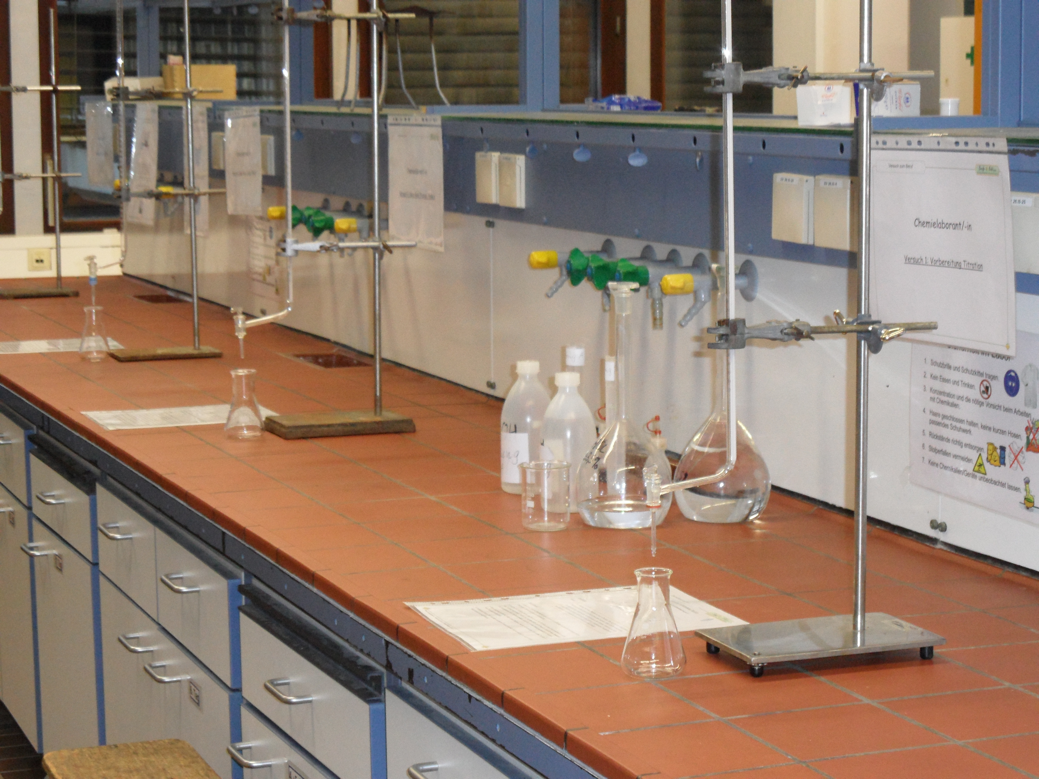

Ein Modul für den naturwissenschaftlichen Unterricht – insbesondere für den Unterricht im Fach Chemie (Klassen 8/9)

Entwickelt von: Michael Albertus (2012)

Institution: Abteilung Didaktik der Chemie, Freie Universität Berlin – Deutschland

Homepage: www.chemie.fu-berlin.de/didaktik - Mail: didaktik@chemie.fu-berlin.de

Zusammenfassung

Im Rahmen des Moduls “Chemielaborant / Säure-Base-Titration” informieren sich die Schülerinnen und Schüler über die Methode der Säure-Base-Titration. Außerdem erhalten die Schülerinnen und Schüler Einblicke in die Tätigkeiten und in das Berufsbild einer Chemielaborantin bzw. eines Chemielaboranten. Dieses Modul unterstützt die Schülerinnen und Schüler in der Bewältigung berufswahlbezogener Prozesse. Dies wird durch eine Verknüpfung von chemiebezogenen Inhalten mit ausgewählten berufsorientierenden Elementen erreicht.

Zum Abschluss dieses Moduls sind die Schülerinnen und Schüler u.a. in der Lage eine Säure-Base-Titration praktisch durchzuführen, um eine Aussage über die Zusammensetzung zweier Base-Lösungen mit unterschiedlichem Gehalt an Natriumhydroxid zu treffen.

**Unterrichtsfach:** Naturwissenschaften, insbesondere Chemie

**Jahrgangsstufe:** 8 oder 9

**Bezug zum Rahmenplan:** Säuren und Basen, Titration (quantitative Analysen), Neutralisation,

Berufsorientierung.

**Schüleraktivitäten:** Forschen, Erklären, Experimentieren, Recherchieren

**Voraussichtlicher Zeitbedarf:** 4 Stunden à 45 Minuten

**Angestrebte Kompetenzen:** Die Schülerinnen und Schüler sind in der Lage die Methode der Säure-Base-Titration anzuwenden und das Berufsbild einer Chemielaborantin bzw. eines Chemielaboranten darzustellen.

|  |  |  |
| --- | --- | --- |
| **Anhänge für:** | | |
| 1. | Lehrerinnen und Lehrer | Lösungsvorschläge für die Arbeitsbögen der Lernenden |
| 2. | Schülerinnen und Schüler | Arbeitsmaterial (Versuchs- und Arbeitsanleitungen, Infotxte) für die Lernenden |